Безопасность на дороге
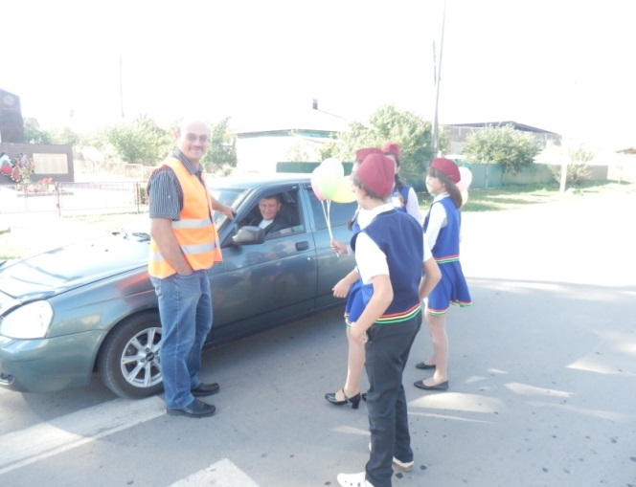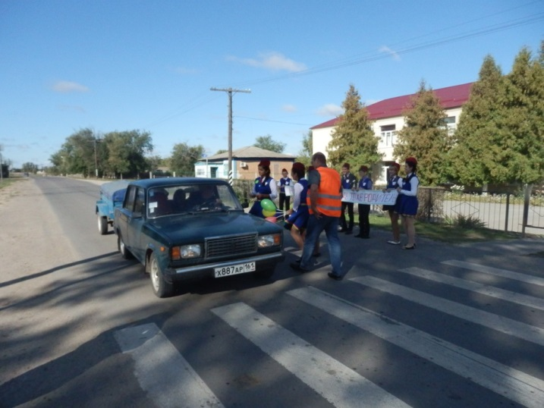
В начале каждого учебного года в Большенаполовской школе проводится декада «Внимание – дети!». Члены отряда проводят тематические занятия с учащимися начальных классов, составляют маршрутные листы «Моя дорога в школу и обратно».
Юидовцы занимаются активной пропагандой правил дорожного движения среди детей, подростков и водителей по предупреждению их нарушений. Члены отряда используют различные формы работы: беседы викторины, конкурсы рисунков, акции.
